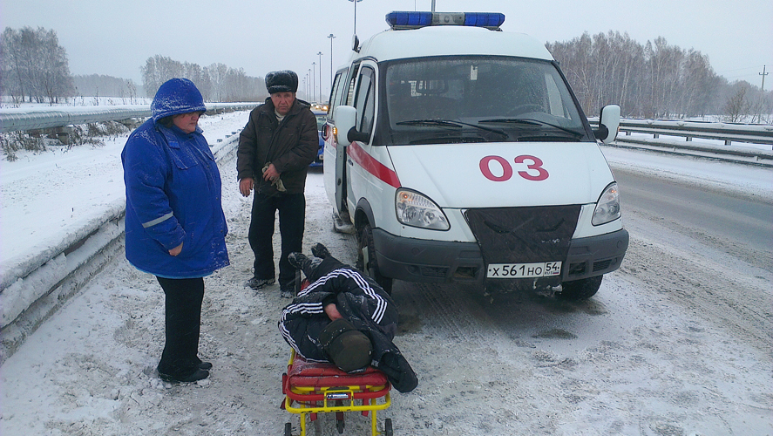
Следует быть внимательными в зимнее время года
Ежегодно в Республике Беларусь получают травмы более 750 тысяч жителей, из них 150 тысяч дети.
Наиболее частый вид уличного травматизма: ушибы, растяжения, вывихи, переломы, сотрясение мозга.
Каждый год зима наступает неожиданно. Ещё вчера было сухо и тепло, а сегодня температура воздуха упала ниже нуля, на земле лежит снег, который затрудняет видимость дороги.
В зимнее время года короткий световой день, а наши глаза в сумерках плохо различают дорогу, в такой ситуации легко поскользнуться даже на ровном месте.
Следует помнить, гололед – непременный спутник зимы. На поверхности земли, тротуарах, проезжей части улицы образуется ледяная корка, на которой легко поскользнуться и упасть.
Падение может быть обычным, без каких либо последствий, а может и причинить большие проблемы со здоровьем.
В разгар зимы, целесообразно помнить о мерах профилактики при гололедице, о правилах поведения, о первой помощи в случае повреждения костей и мягких тканей.
Чтобы успешно и вовремя добраться до пункта назначения нужно раньше выходить из дома, передвигаться не спеша, теплее одеваться и быть очень внимательными.
Для сокращения риска падений, специалисты рекомендуют:
- покидать помещение в бодром расположении духа;
- передвигаться спокойно и уверенно, наступая на всю стопу;
- руки во время движения должны быть свободными;
- пожилым людям на улице лучше использовать трость с резиновым наконечником;
- при падении не выставлять руки вперед;
- если вы поскользнулись, попытаться мгновенно сгруппироваться: согнуть ноги в коленях, руки – в локтях;
- по возможности избегать самых опасных падений – на спину, копчик, бедро;
- при любых обстоятельствах падения, прежде всего, защищайте голову, прижимая ее к груди.
После падения не стоит сразу вставать и продолжать путь, следует медленно подняться и внимательно отнестись к своим ощущениям (кружиться голова, болит конечность или спина, невозможно наступить на ногу и т.д).
Любое падение требует внимания, поскольку не все травмы сразу проявляют себя.
Падения зимой – коварная ситуация. Можно перетерпеть боль от падения и не заметить, как травмировали позвоночник. Такая травма может дать о себе знать даже через годы, в виде межпозвоночных грыж, болей, дискомфорта.
Если после падения почувствуете дискомфорт или боль, обращайтесь за помощью к врачу специалисту в поликлинику или вызывайте скорую помощь.
При многих переломах, несмотря на боль, пострадавший может двигаться, что категорически запрещается. Не стоит самостоятельно вправлять поврежденную конечность и проверять сломанные кости, это сделает врач специалист.
Совет специалистов при падении:
- при вывихе и ушибе на повреждённую конечность следует положить холодный компресс (кусок льда, снега, бутылку с холодной водой) что устранит боль, снимет отечность, предупредит воспаление поврежденных тканей;
- при растяжении рекомендован согревающий компресс ( вода с водкой в отношении 1:1);и повязка из эластичного бинта (боль в суставе, отечность).
При переломе костей возникает сильная боль, ограничение двигательной способности.
Для временной иммобилизации следует придать конечности покой, плотно прибинтовав её к любому твёрдому предмету (палке, доске, зонтику, шине).
При переломе нижних конечностей шину накладывают при выпрямленном положении конечности, захватывая не менее 2-х суставов, выше и ниже перелома.
Если у пострадавшего имеется открытый перелом, то рану следует обработать (удалить грязь, инородное тело лежащее на поверхности, обтереть края раны одеколоном или спиртом, смазать йодной настойкой) и наложить стерильную повязку.
При переломах позвоночника или черепа запрещается переносить пострадавшего, даже на небольшое расстояние, следует немедленно вызвать скорую помощь
Осторожность при переходе проезжей части дорог в любое время года многим спасёт жизнь. Переходите дорогу только в положенном месте, на остановке держитесь подальше от проезжей части, не подходите близко к краю дороги, чтобы не поскользнуться и не угодить под колеса автомобиля.

